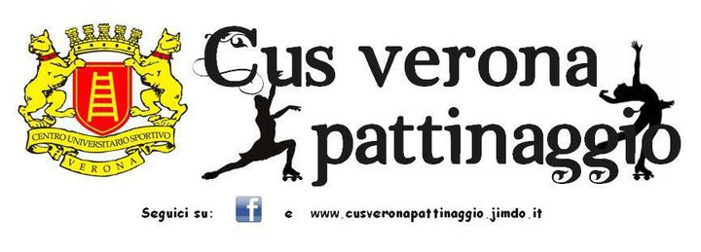

PERCHE’ E’ IMPORTANTE E CONVIENE INVESTIRE SU DI NOI
CUS Verona Pattinaggio è un’associazione sportiva dilettantistica (A.S.D.) senza fini di lucro, attiva a Verona e provincia. Cominciata anni fa come attività amatoriale, sotto la spinta di una crescente domanda, la sezione ha dedicato sempre maggiore attenzione e sviluppo ai diversi corsi organizzati, fino a diventare ad oggi una delle realtà sportive più note nel settore del pattinaggio artistico a rotelle a livello nazionale, regionale e provinciale.
Gli atleti di CUS Verona Pattinaggio hanno conquistato negli anni importanti titoli europei, italiani, regionali e provinciali per diverse specialità del settore.
CUS Verona Pattinaggio durante l’anno partecipa a numerose competizioni e manifestazioni, collaborando anche con società venete del settore. Tra le competizioni più di rilievo a cui la società ha partecipato ottenendo anche risultati importanti possiamo annoverare il campionato Mondiale FIRS di Auckland, l’International Skate Team Trophy di Riccione, a cui partecipano annualmente diverse società italiane e internazionali, campionati italiani, regionali e provinciali FIHP (Federazione Italiana Hockey e Pattinaggio), UISP (Unione Italiana Sport Per tutti) e AICS (Associazione Italiana Cultura e Sport).
Investire sul CUS Verona Pattinaggio significa abbinare il proprio marchio a una società attenta ai valori sportivi, performante ed educativa, nonché ad uno sport socializzante, dinamico e completo.

CUS Verona Pattinaggio offre grande visibilità attraverso:
- Attività continua 7 giorni su 7, e per 12 mesi all’anno
- Organizzazione di manifestazioni a carattere competitivo e non (gare, trofei, saggi ed esibizioni)
- Dieci diverse squadre di pattinaggio artistico dai giovanissimi atleti di 4 anni in su (primi passi, avviamento, formativo, preagonismo, agonismo, agonismo avanzato, effettivo, gruppi spettacolo, coppie artistico, corso adulti)
- Attività di promozione attraverso volantinaggio e/o affissione di cartelli pubblicitari societari a Verona e provincia.
Inoltre, CUS Verona Pattinaggio offre una grande flessibilità e varietà di sponsorizzazione grazie a una molteplicità di vantaggi promozionali. Di seguito alcuni esempi di come la nostra società può contribuire a far crescere e sviluppare ulteriormente la notorietà del Vostro marchio:
- Applicazione del Vostro logo e/o intestazione sul kit societario (magliette, tute e borsoni) degli atleti agonisti in occasione di allenamenti, competizioni e manifestazioni
- Applicazione del Vostro logo e/o intestazione sul kit societario (magliette, tute e borsoni) di tutti gli atleti iscritti ai diversi corsi di CUS Verona Pattinaggio
- Applicazione del Vostro logo e/o intestazione su magliette, tute e borsoni di allenatori, tecnici federali, responsabili e staff
- Applicazione del Vostro logo su striscioni e cartelloni della società in occasione di manifestazioni e competizioni
- Applicazione del Vostro logo su striscioni, bacheche e totem fissi presso i palazzetti sportivi di allenamento
- Applicazione del Vostro logo e/o intestazione su volantini e cartelloni promozionali societari
- Abbinamento del Vostro nome in occasione di trofei organizzati dalla società.

Non solo:
- Promozione del CUS Verona Pattinaggio attraverso articoli su quotidiani, giornali e riviste in abbinamento al Vostro nome
- Inserimento del Vostro logo e/o intestazione, Link alla pagina internet della Vostra azienda sul sito internet e sulla pagina facebook di CUS Verona Pattinaggio, visionata da oltre 2.000 contatti nazionali e internazionali
- Disponibilità di CUS Verona Pattinaggio di intervenire, con una o più squadre, in occasione di Vostre manifestazioni, eventi e/o convention con esibizioni concordate con lo sponsor.
Infine, CUS Verona Pattinaggio offre la possibilità di distribuire gadget, brochure e/o “sampling”, nonché di posizionare totem in occasione di gare e/o manifestazioni organizzati dalla società, a seconda delle scelte dello sponsor.
Ci piacerebbe avere un incontro con Voi per meglio illustrarvi i dettagli del progetto, concordare insieme la strategia di sponsorizzazione migliore per budget decisamente accessibili.
Restiamo a disposizione per eventuali richieste e/o informazioni a seconda delle esigenze e ringraziamo per la Vostra cortese attenzione.
Luoghi di allenamento:
- Palazzetto dello Sport, Contrada Avesani (Quinto di Valpantena, Verona)
- Piastra polivalente del Centro Polisportivo Avesani, Via Santini (Verona)
- Tensostruttura adiacente al PalaOlimpia, Piazzale Olimpia (Verona)
- Stadio Bentegodi, Piazzale Olimpia (Verona)

Recapiti:
Serena Mazza – 3404661052 (Responsabile settore Pattinaggio Artistico)
cusveronapattinaggio@gmail.com

